Niveaubestimmende Aufgaben – Physik – Schuljahrgänge 9/10:
Untersuchung des Handyempfangs

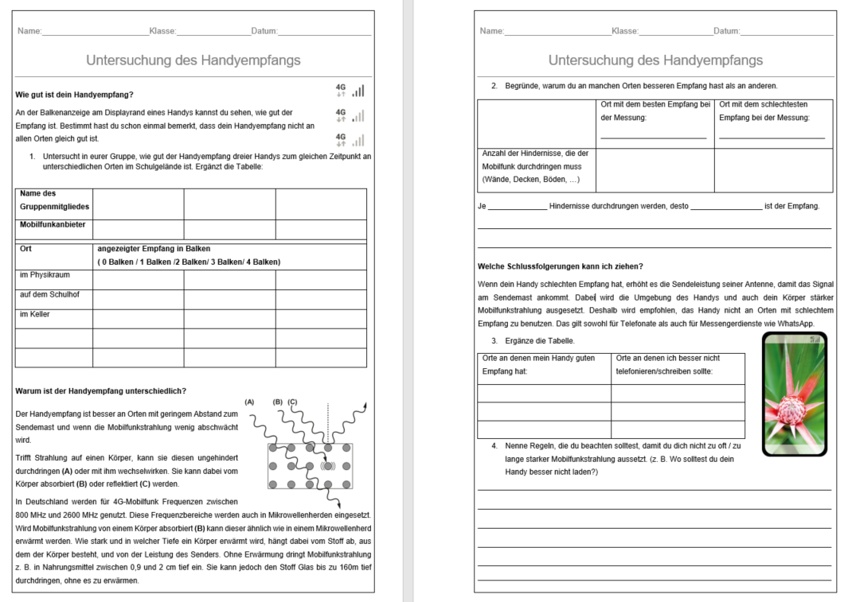
- Einordnung in den Fachlehrplan
Kompetenzschwerpunkt(e) bzw. Kompetenzbereiche:
Wirkungen von Strahlung untersuchen und bewerten
zu entwickelnde Kompetenzen:
Fachlehrplan:
Erkenntnisse gewinnen: selbstständig Experimente zur Untersuchung der Eigenschaften und Wirkungen von Strahlung planen und auswerten oder selbständig Computersimulationen durchführen und auswerten
Grundsatzband:
Lernkompetenz:
Die Lernenden sollen in der Lage sein, sachgerecht, situationsbezogen und selbstständig unterschiedliche Lern- und Wirklichkeitsbereiche zu erschließen und zur Problemlösung zu nutzen.
Bezug zu grundlegenden Wissensbeständen:
Hertz’sche Wellen (auch Mikrowellen, Mobilfunk, WLAN)
- Material
- Auftrag (Arbeitsblatt)
- Mobiltelefone/ Handys (BYOD)

- Anregungen und Hinweise zum unterrichtlichen Einsatz
Vorwissen: Die Schüler kennen die Eigenschaften von Wellen. Sie wissen, dass Wellen absorbiert und/oder reflektiert werden können. Sie wissen, dass Strahlung mit Materie wechselwirken kann und dies zur Zerstörung von Zellen im menschlichen Körper führen kann.
Anforderung: Die Schüler sollen in einer Kleingruppe (3 Personen) die Abschwächung von Mobilfunkstrahlung im Schulgebäude und auf dem Schulgelände ergründen, indem sie den Mobilfunkempfang an verschiedenen Orten messen und vergleichen. Dazu nutzen sie ihre eigenen Geräte (Handys) und lesen auf dem Display die „Balkenanzeige“ ab. Im Anschluss soll jeder Lernende den Zusammenhang zwischen schlechtem Handyempfang und der Gefahr einer möglichen Schädigung des Gewebes durch stärkeren Mobilfunk herstellen und damit angeregt werden, eigenes Verhalten im Umgang mit dem Smartphon zu reflektieren und auch die Aufbewahrungs- und Ladeorte des eigenen Handys zu überdenken. Dafür werden Regeln formuliert.
Zeitumfang: zwei Unterrichtsstunden
Sozialform: Einzelarbeit/Partnerarbeit
Ausblick: Um die flächendeckende Versorgung mit Mobilfunk zu gewährleisten, werden von verschiedenen Generationen des Mobilfunks auch verschiedene Frequenzbänder genutzt. Wird das im Unterricht thematisiert, kann auf die Wechselwirkungsfähigkeit verschiedener Frequenzbereiche eingegangen werden.
- Mögliche Probleme der Umsetzung
- zu guter Mobilfunkempfang oder gar kein Mobilfunkempfang
- Variationsmöglichkeiten
In einer längerfristigen Hausaufgabe kann auch der Zusammenhang zwischen schlechtem Wetter und schlechtem Handyempfang beobachtet werden (siehe Material).

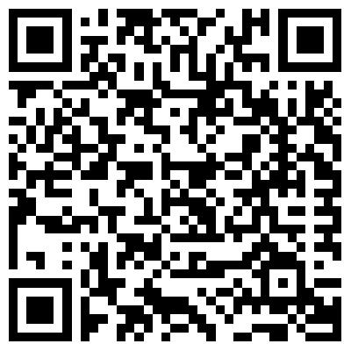
- Weiterführende Hinweise/Links
Weiterführende Materialien finden Sie in der Mediathek des Bundesamtes für Strahlenschutz:
https://www.bfs.de/DE/mediathek/unterrichtsmaterial/unterrichtsmaterial_node.html

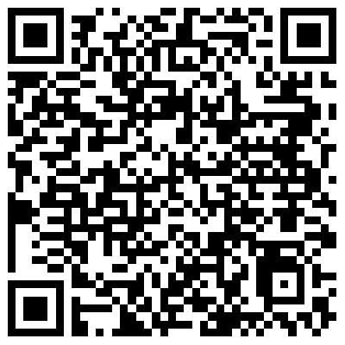
Hier ist auch eine Broschüre (2014) veröffentlicht: Unterrichtsmaterial Mobilfunk ab Klasse 5
https://www.bfs.de/SharedDocs/Downloads/BfS/DE/broschueren/unterricht-mobilfunk/mobilfunk-unterricht1.pdf?__blob=publicationFile&v=4

- Quellenverzeichnis

Seite | Name der Quelle | Ursprung (Link oder Werk)
Bild im Steckbrief |  | https://www.pexels.com/de-de/foto/attraktiv-brille-brillen-damen-1000739/
 | Bundesamt für Strahlenschutz: Unterrichtsmaterial Mobilfunk ab Klasse 5 | https://www.bfs.de/SharedDocs/Downloads/BfS/DE/broschueren/unterricht-mobilfunk/mobilfunk-unterricht1.pdf?__blob=publicationFile&v=4

